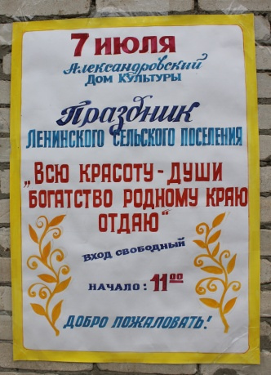
Как не любить мне эту землю?
Мой друг, что может быть милей!
Бесценного родного края?

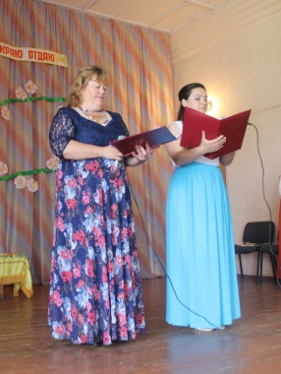
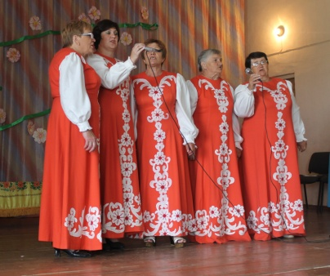
7 июля на базе Александровского ДК прошел праздник Ленинского поселения «Всю красоту- души богатства родному краю отдаю». Собрались местные жители, гости из окрестных деревень. В программе непосредственное участие приняли артисты художественной самодеятельности Каменского и Александровского ДК. Собравшихся приветствовали ведущие- Татьяна Комракова и Юлия Хохлова и вокальная группа «Ладушки» с песней «Живи, село родное!».

А затем было предоставлено слово главе Ленинского сельского поселения Галине Петровне Журавлевой. В своем выступлении она тепло отзывалась о жителях поселения, пожелав им здоровья, благополучия и душевного тепла.
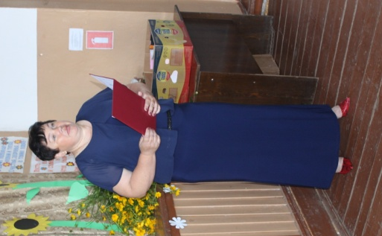
В ответ прозвучала песня «Счастье русской земли» (Гаянэ Варданян).
Об истории поселения и колхозов, читая Летопись, рассказывали, одетые в русские костюмы бабушка (Любовь Черенкова) и внучка (Сонечка Егоршева), что привлекло особое внимание зрителей.
Их рассказ прерывался музыкальными номерами: «Я рано встаю» ( трио Г. Леонтьева, Е. Николаенко, О. Курлович), «Дом родной» (Ирин Синепупова), «Хуторянка» в исполнении Гаянэ Варданян и Кристина Николаенко- участниц танцевального коллектива «Вдохновение».
Вся программа состояла из отдельных блоков, посвященных определенной теме.

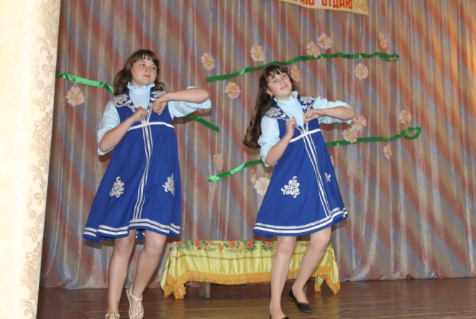
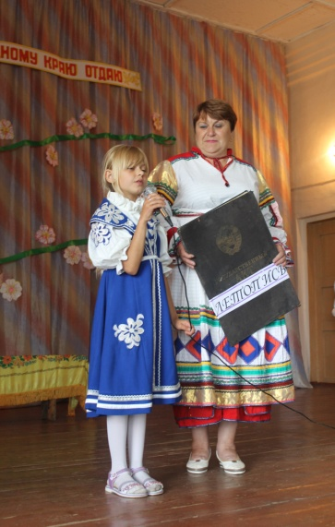
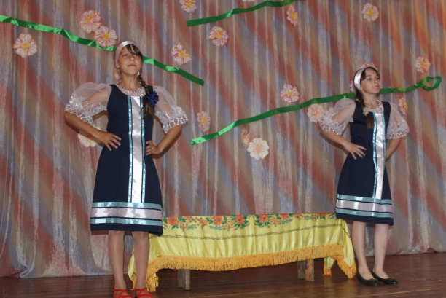

Блок «Великая Отечественная война». Вспомнили погибших и Героев Советского Союза- земляков. В память о них прозвучала песня «Мама, жди» (Кристина Николаенко). Но наиболее затронула душу часть о несовершеннолетних узниках, которых только в поселении проживает 3 человека, а в зале присутствовала Тамара Константиновна Ермакова. 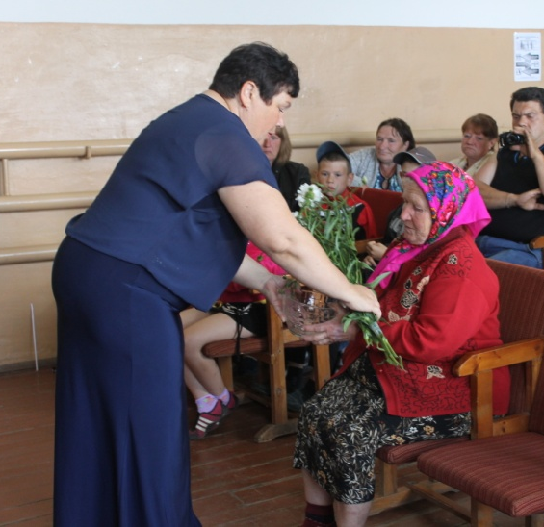
Со слезами на глазах она слушала песню «Спаси и сохрани» (И. Синепупова).
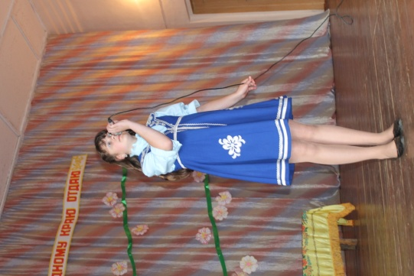
…Матери! Ваш подвиг редко оценивается наградами, но вы заслужили самые высокие почести. Вы выполняете свой долг перед Родиной, провожая своих сыновей в армию. С гордостью произносились имена ребят, которые сегодня служат в рядах РА (Сергей Логунов, Сергей Ленивкин, Антон Емелин, Алексей Журавлев). Матерям и солдатам была посвящена танцевальная композиция «Крылья ангела» в исполнении Алины Егоршевой и Елены Родяковой- участниц танцевального коллектива «Рябинушка».
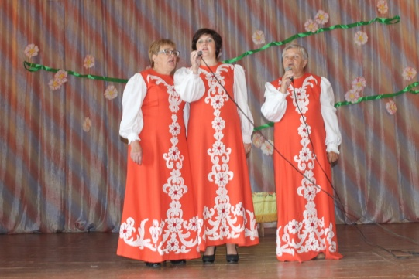
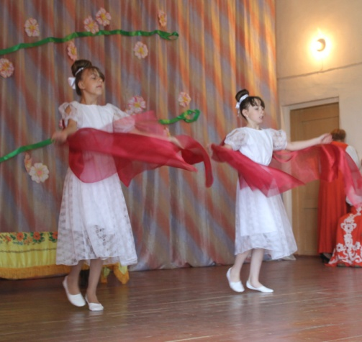
Говоря об истории поселения нельзя было не сказать о старейших его жителях. Это Кленышева Ирина Николаевна (1927 г.р.) и Емелина Мария Кузьминична (1929 г.р.). В подарок для них прозвучала песня «Снова 18» в исполнении вокальной группы «Ладушки». От старейших жителей повествование плавно перешло к самым юным жителям поселения- полугодовалым Владиславе и Юлиане Мозжухиным. Для родителей, подаривших деревне новых граждан, была исполнена песня «Маков цвет» (Соня Егоршева).
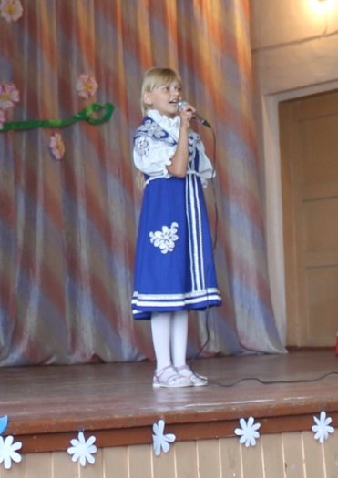
Было уделено внимание многодетным семьям. Которых в селе несколько: Саврасовы, Бутузовы, Шапоровы, Родяковы, Емелины- Синепуповы и др. Для всех них- музыкальный номер «Носики- курносики» (Т. Комракова).

…Из всех человеческих отношений- семья- это самое древнее и самое великое. Верность, любовь и воспитание детей- служат самыми прочными законами всего человеческого блага. Жизнь в семье- это не только любовь, но и полное взаимопонимание и взаимопомощь. Накануне Дня любви, семьи и верности были упомянуты семьи поселения с большим стажем семейной жизни: Ермаковы Валентин Александрович и Тамара Константиновна, Бариновы Николай Григорьевич и Лидия Семеновна, Журавлевы Анатолий Васильевич и Антонина Ивановна, Кузнецовы Нина Ивановна и Валентин Стефанович и Кошелевы Николай Иванович и Людмила Константиновна. В их адрес прозвучала песня «Что так сердце растревожено» (Елена Николаенко).

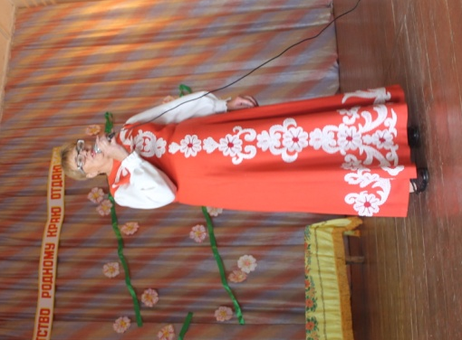
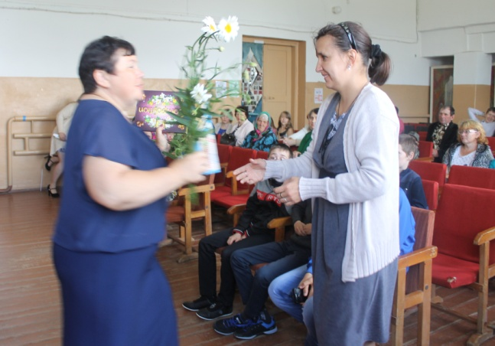

Началом такого доброго союза служит создание семьи. И именно в этот день, 7 июля 2017 г., образовалась семья Алексея и Марины Паняевых. Несмотря на важность этого дня, они смогли посетить данное мероприятие, чем очень порадовали всех присутствующих. Им предложен веселый конкурс
и подарен музыкальный номер- песня «Ради счастья» (Гаянэ Варданян).

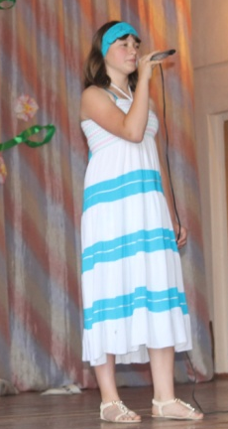
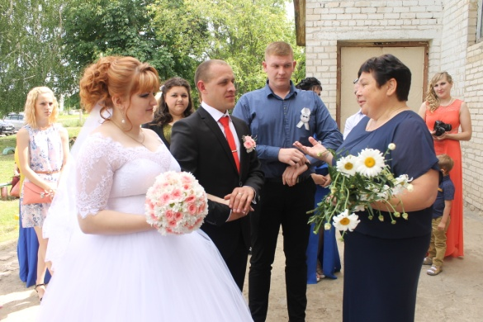
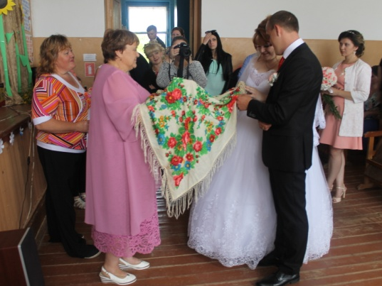

Пока есть школа на селе- значит жить селу! Для бывших и настоящих учителей прозвучала песня «Школа» (Юлия Хохлова).
Есть династия в селе, все таланты в той семье… Под эти слова на сцену была приглашена творческая династия Кузнецовых из деревни Каменка с песней «Семейный альбом».

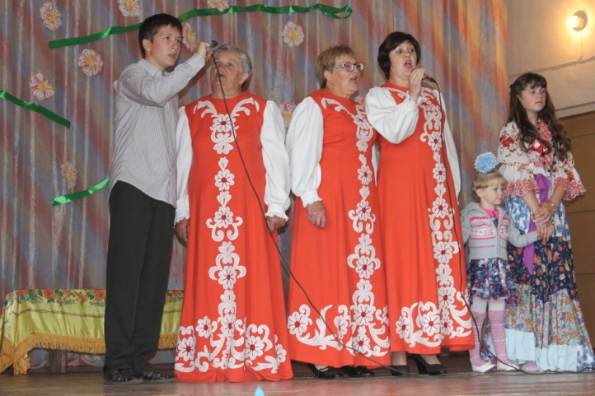
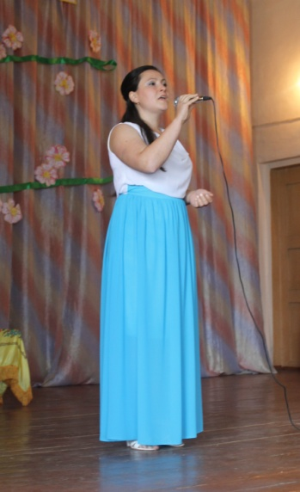

Музыкальные номера были посвящены почтальонам («Цыганский танец»- Г. Варданян и К. Николаенко), работникам торговли («На Ивана на Купала»- Е. Родякова), медицинским работникам («Без тебя»- Т. Комракова).

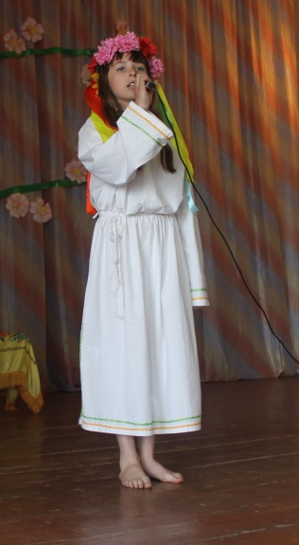
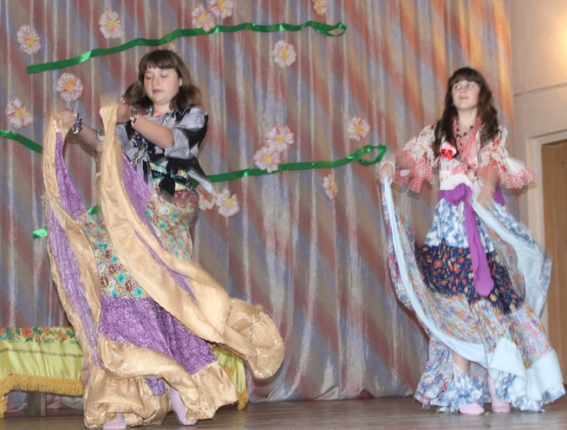

Не обошли стороной и заслуги некоторых жителей поселения, делающих наше поселение уютнее и красивее. Это- Кирик М.Н., Родичкина Т.Г., Устиновой Т.В., Курочкиной Р.А., Савиной Т.М. и др. Для них исполнена танцевальная композиция «Кадриль».

Только в родимых краях бывает такое:
Солнце- самое яркое, небо- самое голубое,
Вода- самая чистая, звезды- самые лучистые
Березки в родимых краях- самые тонкие,
А песни- душевные, звонкие.
Поэтому и закончили программу хорошей доброй песней «Пожелание», которая была исполнена всеми участниками.

